<JAVA 수업 1>

1. JDK, JRE 설치 과정, 환경 변수 설정 과정
2. JDK, JRE 설치
3. JDK(Java Development Kit)

: JRE + 컴파일러, 디버거와 같은 명령어행 개발 도구

1. JRE(Java Runtime Environment)

: 자바 프로그램을 실행하기 위한 라이브러리, 자바 가상 기계, 기타 컴포넌트들

-개발하지 않는 일반인들을 위한 환경

(3) 다운로드

① 내 pc에서 시스템 종류 확인 후 oracle-resource에서 컴퓨터에 알맞은 파일을 찾아 회원가입 + 라이선스 동의

② 실행파일 다운 후 실행 + next 실행 + 기본 설정 유지하고 next + close

1. 환경 변수 설정

→ path라는 환경 변수 사용

1. 검색창에 ‘시스템 환경 변수 편집’ 검색
2. 환경 변수 클릭
3. 시스템 변수 새로만들기 – Path라는 변수 값에 경로 추가(%JAVA_HOME%\bin)

Or 변수 값에 JDK bin 폴더 추가(;으로 폴더 구분)

-ex. C:\Program Files\Java\jdk.1.8.0_05\bin

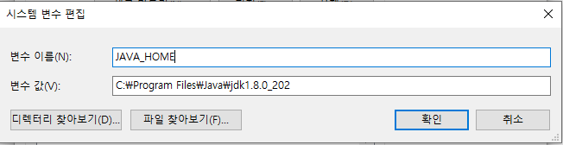

1. 컴파일(Compile)

: 작성된 소스코드를 실행 전에 번역하는 것